VAGANJE PAPIRA-10.MJESEC
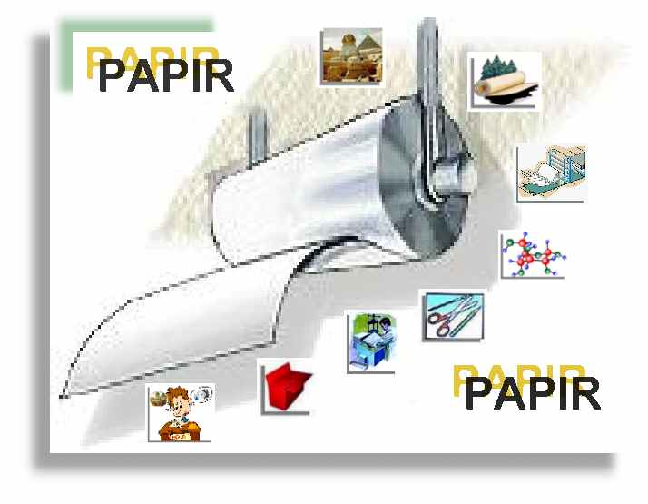

RAZRED | KOLIČINA PAPIRA / u kg
1. | 16
2. | 138
3. | 73
4. | 88
5. | 5
6. | 12.5
7. | 135
8. | 1.5
UKUPNO | 469

REDOSLIJED RAZREDA PO KOLIČINI
SAKUPLJENOG PAPIRA
REDOSLIJED | RAZRED | KOLIČINA PAPIRA / u kg
1. | 2. | 138
2. | 7. | 135
3. | 4. | 88
4. | 3. | 73
5. | 1. | 16
5. | 6. | 12.5
7. | 5. | 5
8. | 8. | 1.5

KOLIČINA SAKUPLJENOG
PAPIRA PO UČENIKU
RAZRED | KOLIČINA SAKUPLJENOG PAPIRA PO UČENIKU /u kg
1. | 0.7
2. | 8.6
3. | 3.2
4. | 5.5
5. | 0.3
6. | 0.6
7. | 5.9
8. | 0.08

REDOSLIJED RAZREDA PO KOLIČINI SAKUPLJENOG PAPIRA PO UČENIKU
REDOSLIJED | RAZRED | KOLIČINA PAPIRA PO UČENIKU / u kg
1. | 2. | 8.6
2. | 7. | 5.9
3. | 4. | 5.5
4. | 3. | 3.2
5. | 1. | 0.7
6. | 6. | 0.6
6. | 5. | 0.3
7. | 8. | 0.08

